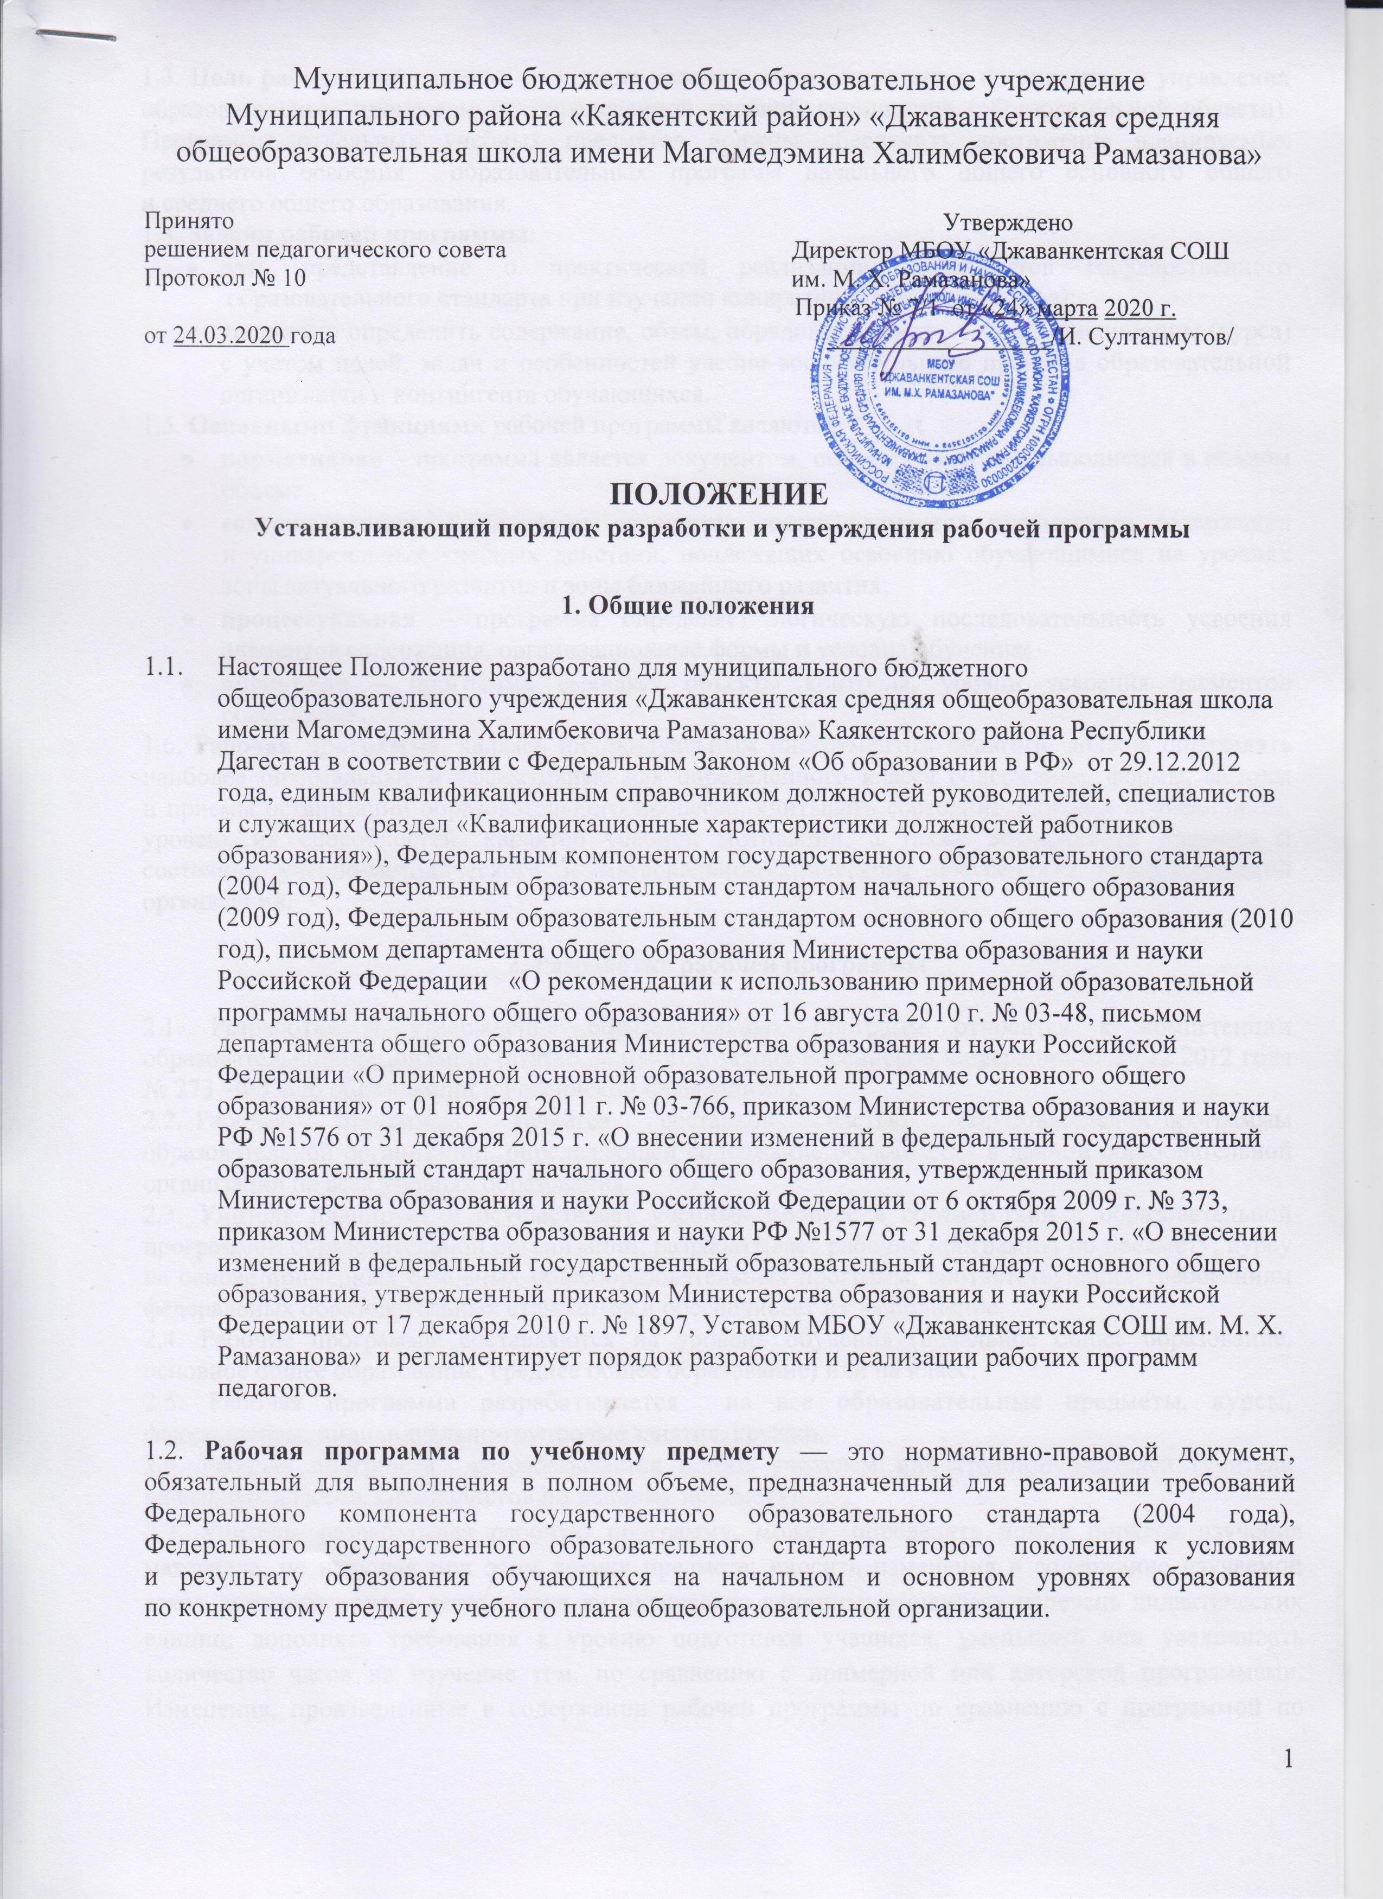

1.3. Цель рабочей программы - создание условий для планирования, организации и управления образовательным процессом по определенной учебной дисциплине (образовательной области). Программы отдельных учебных предметов должны обеспечить достижение планируемых результатов освоения образовательных программ начального общего основного общего и среднего общего образования.
1.4. Задачи рабочей программы:
- дать представление о практической реализации компонентов государственного образовательного стандарта при изучении конкретного предмета (курса);
- конкретно определить содержание, объем, порядок изучения учебной дисциплины (курса) с учетом целей, задач и особенностей учебно-воспитательного процесса образовательной организации и контингента обучающихся.
1.5. Основными функциями рабочей программы являются:
- нормативная – программа является документом, обязательным для выполнения в полном объеме;
- содержательная – программа фиксирует состав элементов предметного содержания и универсальных учебных действий, подлежащих освоению обучающимися на уровнях зоны актуального развития и зоны ближайшего развития;
- процессуальная – программа определяет логическую последовательность усвоения элементов содержания, организационные формы и условия обучения;
- оценочная – программа выявляет объекты контроля, уровни усвоения элементов содержания.
1.6. Рабочая программа, являясь индивидуальным инструментом педагога, должна определять наиболее оптимальные и эффективные для определенного класса содержание, формы, методы и приемы организации образовательного процесса; учитывать состояние здоровья обучающихся, уровень их способностей, характер учебной мотивации, а также возможности педагога и состояние учебно-методического и материально-технического обеспечения образовательной организации.

2. Разработка рабочей программы

2.1. Разработка и утверждение образовательных программ относится к компетенции образовательной организации (статья 28 пункт 6 закона Российской Федерации от 29.12.2012 года № 273 –ФЗ «Об образовании в Российской Федерации»).
2.2. Рабочая программа является составной частью образовательной программы образовательной организации, определяющей содержание образования в данной образовательной организации на всех уровнях образования.
2.3. Учитель планирует и осуществляет учебный процесс в соответствии с образовательной программой образовательной организации, разрабатывает рабочие программы по предмету, курсу на основе примерных основных общеобразовательных программ, соответствующих требованиям федеральных образовательных стандартов и обеспечивает их выполнение.
2.4. Рабочие программы составляются на уровень обучения (начальное общее образование, основное общее образование, среднее общее образование) или на класс.
2.5. Рабочая программа разрабатывается на все образовательные предметы, курсы, факультативы, индивидуально-групповые занятия, кружки.
2.6. Рабочая программа разрабатывается одним учителем или группой учителей (учителя начальных классов, специалистов по данному предмету).
2.7. Учитель, разрабатывая рабочую программу, может определять новый порядок изучения материала, не нарушая при этом логику предмета; вносить изменения в содержание изучаемой темы, конкретизируя и детализируя дидактические единицы; расширять перечень дидактических единиц; дополнять требования к уровню подготовки учащихся, уменьшать или увеличивать количество часов на изучение тем, по сравнению с примерной или авторской программами. Изменения, произведенные в содержании рабочей программы по сравнению с программой по учебному предмету и/или авторской программой по предмету, должны быть обоснованными (если изменения более 20%, то необходима внешняя экспертиза и согласование).
2.8. Ежегодные корректировки рабочей программы осуществляются в соответствии с особенностями класса, и отражаются в пояснительной записке.

3. Порядок согласования и утверждения рабочей программы

3.1. Разработанная учителем рабочая программа должна соответствовать:

3.1.1. Рабочая программа по ФГОС второго поколения начального общего образования;
- Федеральному образовательному стандарту начального общего образования (2009 год) с изменениями и дополнениями;
- примерной образовательной программе начального общего образования;
- авторской программе по предмету;
образовательной программе начального общего образования ОО;
- учебному плану ОО;
- федеральному перечню учебников;
- настоящему Положению.

3.1.2. Рабочая программа по ФГОС второго поколения основного общего образования;
- Федеральному образовательному стандарту основного общего образования (2010 год) с изменениями и дополнениями;
- примерной образовательной программе основного общего образования;
- авторской программе по предмету;
образовательной программе основного общего образования ОО;
- учебному плану ОО;
- федеральному перечню учебников;
- настоящему Положению.

3.1.3. Рабочая программа по ФК ГОС первого поколения (2004);

- Федеральному компоненту государственного образовательного стандарта (2004 года),
- примерной образовательной программе основного общего образования;
- примерной образовательной программе среднего общего образования;
- авторской программе по предмету;
- федеральному перечню учебников;
- учебному плану ОО;
- настоящему Положению.

3.2. Администрация ОО проводит экспертизу рабочей программы на предмет соответствия требованиям настоящего Положения.
Первичная экспертиза может проводиться в электронном виде.
3.3. Экспертиза может быть проведена с привлечением руководителей методических объединений школы, членов методического совета или внешних экспертов.
3.4. При несоответствии рабочей программы установленным требованиям, администрация накладывает резолюцию о необходимости доработки с указанием конкретного срока.
3.5. При соответствии рабочей программы установленным требованиям она визируется заместителем директора по УВР и утверждается директором МБОУ «Джаванкентская СОШ им. М. Х. Рамазанова» не позднее 30 августа. При этом на титульном листе рабочей программы ставятся соответствующие грифы о согласовании и утверждении рабочей программы.
3.6. Все изменения, дополнения, вносимые педагогическим работником в программу в течение учебного года, должны быть согласованы с заместителем директора по УВР.

4. Структура рабочей программы

4.1. На основании приказа Министерства образования и науки РФ №1576 от 31 декабря 2015 года «О внесении изменений в федеральный государственный образовательный стандарт начального общего образования, утвержденный приказом Министерства образования и науки Российской Федерации от 6 октября 2009 г. № 373,

Рабочая программа начального общего образования по предмету должна содержать следующие разделы:

*Титульный лист;
- Пояснительная записка;
- Планируемые результаты изучения учебного предмета, курса;
- Содержание учебного предмета, курса;
- Тематическое планирование с указанием количества часов, отводимых на освоение каждой темы.

4.2. На основании приказа Министерства образования и науки РФ №1577 от 31 декабря 2015 года «О внесении изменений в федеральный государственный образовательный стандарт основного общего образования, утвержденный приказом Министерства образования и науки Российской Федерации от 17 декабря 2010 г. № 1897,

Рабочая программа основного общего образования по предмету должна содержать следующие разделы:

*Титульный лист;
- Пояснительная записка;
- Планируемые результаты изучения учебного предмета, курса;
- Содержание учебного предмета, курса;
- Тематическое планирование с указанием количества часов, отводимых на освоение каждой темы.

4.3. Рабочая программа по курсу внеурочной деятельности должна иметь следующие разделы:

*Титульный лист
- Пояснительная записка;
- Результаты освоения курса внеурочной деятельности;
- Содержание курса внеурочной деятельности с указанием форм организации и видов деятельности;
- Тематическое планирование.

4.4. Структура рабочей программы основного общего образования, среднего общего образования по ФК ГОС (2004 года) по учебному предмету (курсу) включает в себя следующие разделы:

*Титульный лист
- Пояснительная записка;
- Требования к уровню подготовки обучающихся;
- Содержание учебного предмета, курса;
- Тематическое планирование с указанием количества часов, отводимых на освоение каждой темы.

5. Требования к разделам рабочей программы.

5.1. Титульный лист

Рабочая программа имеет титульный лист в соответствии с Приложением 1.

5.2. Пояснительная записка.
Пояснительная записка – структурный элемент рабочей программы, поясняющий:
* на основании каких нормативных документов разработана рабочая программа;
*адресность (специфика класса);
*внесенные изменения и их обоснование (возможна сравнительная таблица своей
и авторской программы)

5.3. Планируемые результаты изучения учебного предмета, курса (ФГОС)

Требования разрабатываются в соответствии с ФГОС, планируемыми результатами освоения основной образовательной программы образовательной организации.
В соответствии с ФГОС должны быть отражены группы личностных, регулятивных, познавательных, коммуникативных, предметных результатов.
Каждая группа планируемых результатов должна быть представлена двумя уровнями: уровнем актуальных действий и уровнем зоны ближайшего развития.
Первый уровень планируемых результатов относительно универсальных учебных действий (личностных, регулятивных, познавательных, коммуникативных) описывается в блоке «Ученик научится».
Второй уровень планируемых результатов описывается в блоке «Ученик получит возможность научиться».

Требования к уровню подготовки обучающихся (ФК ГОС 2004)

Необходимо отразить, какие непосредственно результаты должны быть достигнуты по окончанию каждого, конкретного класса.

5.4. Содержание учебного предмета, курса

Содержание учебного предмета, курса – структурный элемент рабочей программы, включающий:
- перечень и название разделов и тем курса;
- необходимое количество часов для изучения раздела, темы;
- содержание учебной темы:
- темы практических и лабораторных работы;
- творческие и практические задания, экскурсии и другие формы занятий, используемые при обучении;
- краеведческий материал;
- возможные виды самостоятельной работы обучающихся;
- использование резерва учебного времени.

5.5. Тематическое планирование с указанием количества часов, отводимых на освоение каждой темы

5.5.1. Тематический планирование – структурный элемент рабочей программы, содержащий:
- перечень разделов, тем, последовательность их изучения;
- количество часов на изучение каждого раздела и каждой темы;
- в том числе контрольных, практических работ.

Для разработки тематического планирования могут быть также использованы Приложение 2, Приложение 3 (по желанию учителя).

5.6. Авторские рабочие программы

5.6.1. Авторские программы учебных предметов, разработанные в соответствии с ФГОС и с учетом примерной образовательной программы соответствующего уровня образования могут использоваться как рабочие программы по предмету. Изменения и дополнения, внесенные учителем в авторские программы, должны быть отражены в пояснительной записке.

6. Оформление и хранение рабочей программы.

6.1. Текст набирается в редакторе MS Word шрифтом Times New Roman, 12 – 14 кеглем, на листе формата А 4. Одинарный межстрочный интервал, переносы в тексте не ставятся. Выравнивание по ширине, поля: верхнее, нижнее — 2 см, правое — 3 см, левое — 1,5 см. Центровка заголовков выполняются при помощи средств MS Word. Таблицы вставляются непосредственно в текст. Ориентация страниц – везде книжная (тематическое планирование – допускается альбомная). Начинать все разделы нужно с новой страницы.
6.2. Один экземпляр рабочей программы в печатном и электронном виде сдается администрации ОО, второй экземпляр хранится у учителя.

Приложение № 1

Требования к оформлению титульного листа

- полное наименование образовательной организации (в соответствии с Уставом);
- гриф принятия рабочей программы педагогическим советом, согласования с заместителем директора по УВР и утверждения директором МБОУ «Джаванкентская СОШ им. М. Х. Рамазанова»;
- название учебного предмета (курса), для изучения которого написана программа;
- указание класса, в котором изучается данный предмет (курс);
- фамилия, имя, отчество учителя – составителя рабочей программы, квалификационная категория;
- название населённого пункта, где расположена образовательная организация;
- год разработки рабочей программы.

Приложение № 2
Тематическое планирование

№ | Тема | Количество часов | Основные виды деятельности

Приложение № 3

Календарно-тематическое планирование

№ | Тема урока | Тип урока | Основные виды деятельности | Планируемые результаты |  |  | Дата
 |  |  |  | Метапредметные | Предметные | Личностные

